ВІДТВОРИТИ ЗАДАЧІ, ЯКІ РОБИЛИ НА УРОЦІ (З ВИКОРИСТАННЯМ VUEX)!!!!!
Виберіть собі одну задачу. Успіхів!
Задача 1.
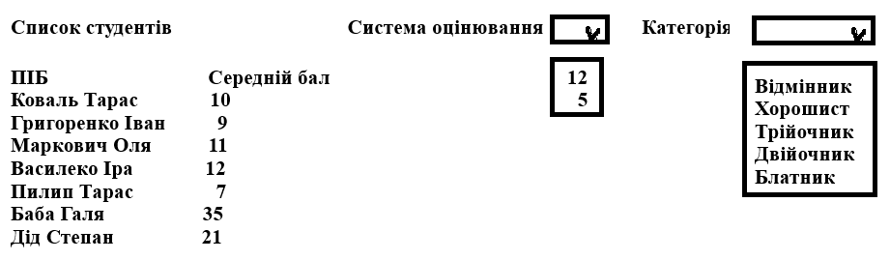
Задача 2.
